МИНОБРНАУКИ РОССИИ
Санкт-Петербургский государственный
электротехнический университет
«ЛЭТИ» им. В.И. Ульянова (Ленина)
Кафедра МОЭВМ

отчет
по лабораторной работе №1
по дисциплине «Сети и Телекоммуникации»
Тема: Настройка IP-адресов в сети

Студент гр. 8383 |  | Киреев К.А.
Преподаватель |  | Фирсов М.А.

Санкт-Петербург
2020
Цель работы.
Изучение и практическое освоение основ адресации, разрешения физических адресов и простейшей маршрутизации в IP-сетях.

Задание.
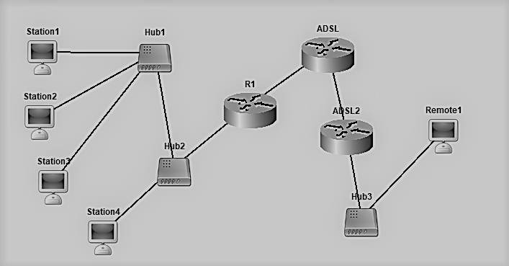
Рисунок 1 – Первоначальная структура сети
- Исправить структуру сети (если это необходимо), обеспечив корректную доставку кадров на физическом уровне.
- Задать IP-адреса, маски подсети и шлюзы по умолчанию для всех узлов сети, чтобы обеспечить корректную доставку Echo-запроса от K1 к K2 и Echo-ответа обратно. Обосновать свои установки.
- Выполнить Echo-запрос с K1 на K2. Посмотреть вывод программы.
- Добавить статическую запись ARP для K3 на K1 (или для ближайшего к К1 маршрутизатора, находящегося между К3 и К1). Подождать устаревания ARP-таблиц и выполнить Echo-запрос с K1 на K3. Объяснить результат.
- Выполнить Echo-запрос на IP-адрес 200.100.0.1 c K1. Объяснить вывод программы.
- Выполнить Echo-запросы с K1 и K2 на все узлы сети. Убедиться, что Echo-ответы приходят.

Вариант 8. Файл со схемой сети: lab1_var8.jfst. Сеть между маршрутизаторами R1 и ADSL: 192.168.0.0. Компьютер Station1 имеет IP-адрес 192.168.1.2. Компьютер Remote1 имеет IP-адрес 99.11.0.11. Сеть между маршрутизаторами ADSL и ADSL2: 172.168.0.0. Обозначения в задании: K1 – Station1, K2 – Remote1, K3 – Station2.

Ход работы.
- Исправить структуру сети (если это необходимо), обеспечив корректную доставку кадров на физическом уровне.
Структура сети при начальном рассмотрении не требовала исправлений. Все узлы были соединены на физическом уровне.

- Задать IP-адреса, маски подсети и шлюзы по умолчанию для всех узлов сети, чтобы обеспечить корректную доставку Echo-запроса от K1 к K2 и Echo-ответа обратно. Обосновать свои установки.
Имеем по умолчанию следующие настройки сети:
- Сеть между маршрутизаторами R1 и ADSL: 192.168.0.0.
- Компьютер Station1 имеет IP-адрес: 192.168.1.2.
- Компьютер Remote1 имеет IP-адрес: 99.11.0.11.
- Сеть между маршрутизаторами ADSL и ADSL2: 172.168.0.0.
Рассмотрим комбинацию маршрутизаторов R1, ADSL, ADSL2. Видно, что такая комбинация не обеспечит корректную доставку пакетов в сети, так как не ясно какое значение шлюза по умолчанию должно быть у маршрутизатора ADSL. Для корректной работы сети следует убрать из связки один маршрутизатор. Убираем ADSL2. Исправленная сеть представлена на рис. 2.
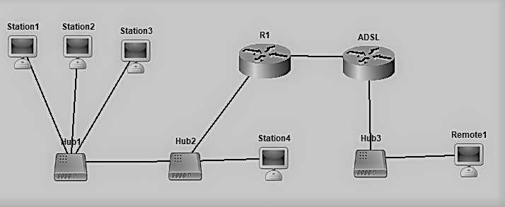
Рисунок 2 – Исправленная структура сети

Для корректной работы сети были применены следующие конфигурации:
R1:
eth0:
IP Address: 192.168.1.1.
Subnet Mask: 255.255.255.0.
eth1:
IP Address: 192.168.0.1.
Subnet Mask: 255.255.255.0.
Default Gateway: 192.168.0.2.

ADSL:
eth0:
IP Address: 192.168.0.2.
Subnet Mask: 255.255.255.0.
eth1:
IP Address: 99.0.0.1.
Subnet Mask: 255.0.0.0.
Default Gateway: 192.168.0.1.

Station1:
eth0:
IP Address: 192.168.1.2.
Subnet Mask: 255.255.255.0.
Default Gateway: 192.168.1.1.

Remote1:
eth0:
IP Address: 99.11.0.11.
Subnet Mask: 255.0.0.0.
Default Gateway: 99.0.0.1.

Station2:
eth0:
IP Address: 192.168.1.3.
Subnet Mask: 255.255.255.0.
Default Gateway: 192.168.1.1.

Station3:
eth0:
IP Address: 192.168.1.4.
Subnet Mask: 255.255.255.0.
Default Gateway: 192.168.1.1.

Station4:
eth0:
IP Address: 192.168.1.5.
Subnet Mask: 255.255.255.0.
Default Gateway: 192.168.1.1.

Для рабочих станций задаем IP-адреса из диапазона сети Station1 (192.168.1.0.). Station2: 192.168.1.3, Station3: 192.168.1.4, Station4: 192.168.1.5. Как видно, сети 192.168.1.0. (Hub1) и 192.168.0.0. (R1-ADSL) при использовании стандартной маски подсети для класса B были бы эквивалентными, поэтому будем использовать маску подсети 255.255.255.0. Так как все рабочие станции находятся в одной подсети, то маска подсети у всех: 255.255.255.0.
Для маршрутизатора R1 на интерфейсе eth0 зададим адрес 192.168.1.1. Так как находится в этой подсети. И маску подсети соответственно 255.255.255.0. На интерфейсе eth1 установим адрес 192.168.0.1, так как принадлежит подсети 192.168.0.0. и маску подсети 255.255.255.0.
Для маршрутизатора ADSL на интерфейсе eth0 зададим соответствующий адрес 192.168.0.2. и маску подсети 255.255.255.0. А на интерфейсе eth1 зададим адрес, соответствующий сети Remote1 (99.0.0.0.): 99.0.0.1. и маску подсети 255.0.0.0.
Чтобы направить пакеты из подсети 192.168.1.0. в подсеть 99.0.0.0. установим значения шлюзов по умолчанию для R1: 192.168.0.2 (адрес маршрутизатора ADSL), а для ADSL: 192.168.0.1 (адрес маршрутизатора R1). Так как все пакеты от всех станций подсети Station1 будут проходить через маршрутизатор R1, зададим шлюз по умолчанию 192.168.1.1 (адрес R1). Для Remote1 зададим шлюз по умолчанию 99.0.0.1. (адрес маршрутизатора ADSL в этой подсети).

- Выполнить Echo-запрос с K1 (Station1) на K2 (Remote1). Посмотреть вывод программы. Вывод представлен на рис.3, 4, 5. Полный результат выполнения представлен в приложении А.
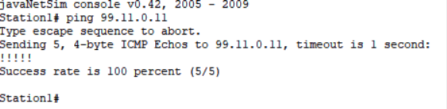
Рисунок 3 – Выполненный Echo-запрос с K1 на K2
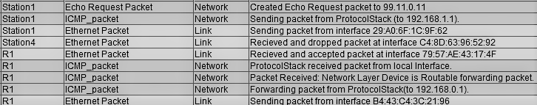
Рисунок 4 – Данные консоли при выполнении запроса (начало)
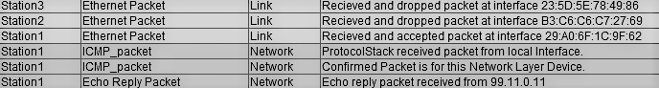
Рисунок 5 – Данные консоли при выполнении запроса (конец)

- Добавить статическую запись ARP для K3 (Station2) на K1 (Station1) (или для ближайшего к К1 маршрутизатора, находящегося между К3 и К1). Подождать устаревания ARP-таблиц и выполнить Echo-запрос с K1 (Station 1) на K3 (Station 2). Объяснить результат.
Добавим статическую запись MAC-адреса Station2 сетевого интерфейса eth0 в ARP-таблицу Station1 (рис. 8), а также статическую запись MAC-адреса Station1 сетевого интерфейса eth0 в ARP-таблицу Station2 (рис. 9), так как статические ARP записи должны быть добавлены на двух соседних узлах сети. При выполнении Echo-запроса к узлу Station2 ARP пакет не формируется (рис. 6, 7). Это происходит из-за того, что его MAC-адрес уже находится в ARP-таблице узла-источника запроса. Полный результат выполнения представлен в приложении В.
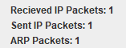
Рисунок 6 – Счетчик для пакетов протокола ARP до добавления записей
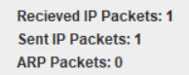
Рисунок 7 – Счетчик для пакетов протокола ARP после добавления записей
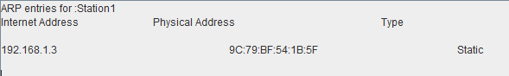
Рисунок 8 – Статическая запись ARP для K3 (Station 2) на K1 (Station 1)
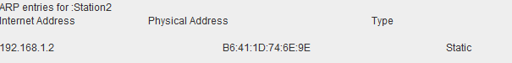
Рисунок 9 – Статическая запись ARP для K1 (Station 1) на K3 (Station 2)

- Выполнить Echo-запрос на IP-адрес 200.100.0.1 c K1 (Station 1). Объяснить вывод программы.
При выполнении Echo-запроса на IP-адрес 200.100.0.1 c компьютера Station1 (рис. 10) он уходит на шлюз по умолчанию (R1), т.к. данный IP-адрес не принадлежит текущей подсети. На маршрутизаторе R1 происходит тоже самое, с той лишь разницей, что запрос отправляется на маршрутизатор ADSL. А с него перенаправление пакета идёт обратно на R1: произошло зацикливание. Через определенный промежуток время жизни пакета истечёт и узлу-источнику этого запроса будет послано ICMP-уведомление об этом: Received ICMP Time Exceeded from 192.168.1.1. (рис. 11, 12). Полный результат выполнения представлен в приложении Б.
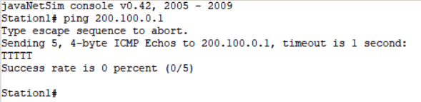
Рисунок 10 – Выполненный Echo-запрос на IP-адрес 200.100.0.1. c K1 (Srtation 1)
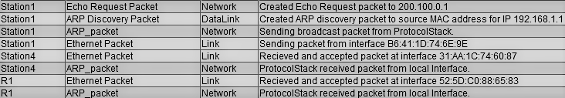
Рисунок 11 – Данные консоли при выполнении запроса (начало)
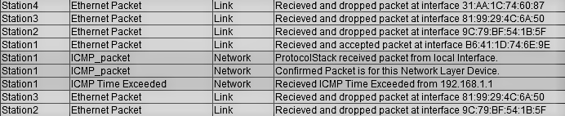
Рисунок 12 – Данные консоли при выполнении запроса (конец)

- Выполнить Echo-запросы с K1 (Station1) и K2 (Remote1) на все узлы сети. Убедиться, что Echo-ответы приходят. Выполненные запросы представлены на рис. 13 и рис. 14.
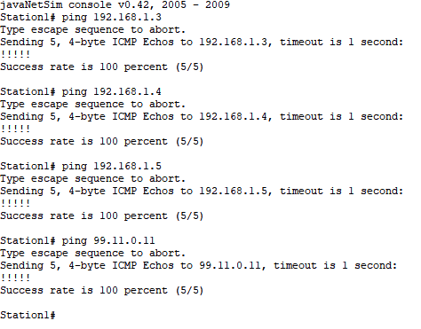
Рисунок 13 - Выполненные Echo-запросы на все узлы сети c K1 (Station 1)
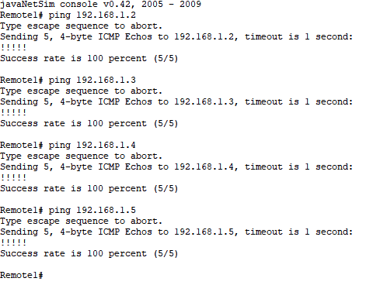
Рисунок 14 - Выполненные Echo-запросы на все узлы сети c K2 (Remote 1)

Вывод.
В ходе выполнения лабораторной работы и подготовки к ней были изучены и практически освоены основы адресации, разрешения физических адресов и простейшей маршрутизации в IP-сетях.
приложение А
Результат Echo-запросов между узлами K1 и K2

16:13:58-901 Station1 Echo Request Packet Network Created Echo Request packet to 99.11.0.11
16:13:58-902 Station1 ARP Discovery Packet DataLink Created ARP discovery packet to source MAC address for IP 192.168.1.1
16:13:58-902 Station1 ARP_packet Network Sending broadcast packet from ProtocolStack.
16:13:58-903 Station1 Ethernet Packet Link Sending packet from interface B6:41:1D:74:6E:9E
16:13:59-291 Station4 Ethernet Packet Link Recieved and accepted packet at interface 31:AA:1C:74:60:87
16:13:59-291 Station4 ARP_packet Network ProtocolStack received packet from local Interface.
16:13:59-291 R1 Ethernet Packet Link Recieved and accepted packet at interface 52:5D:C0:88:65:83
16:13:59-291 R1 ARP_packet Network ProtocolStack received packet from local Interface.
16:13:59-291 R1 ARP_packet Network Confirmed Packet is for this Network Layer Device.
16:13:59-291 R1 ARP Response Packet DataLink Created ARP Response packet to 192.168.1.2
16:13:59-292 R1 ARP_packet Network Sending packet from ProtocolStack (to 192.168.1.2).
16:13:59-292 R1 Ethernet Packet Link Sending packet from interface 52:5D:C0:88:65:83
16:13:59-292 Station4 Ethernet Packet Link Recieved and dropped packet at interface 31:AA:1C:74:60:87
16:13:59-292 Station3 Ethernet Packet Link Recieved and dropped packet at interface 81:99:29:4C:6A:50
16:13:59-292 Station2 Ethernet Packet Link Recieved and dropped packet at interface 9C:79:BF:54:1B:5F
16:13:59-292 Station1 Ethernet Packet Link Recieved and accepted packet at interface B6:41:1D:74:6E:9E
16:13:59-292 Station1 ARP_packet Network ProtocolStack received packet from local Interface.
16:13:59-292 Station1 ARP_packet Network Confirmed Packet is for this Network Layer Device.
16:13:59-293 Station3 Ethernet Packet Link Recieved and accepted packet at interface 81:99:29:4C:6A:50
16:13:59-293 Station3 ARP_packet Network ProtocolStack received packet from local Interface.
16:13:59-293 Station2 Ethernet Packet Link Recieved and accepted packet at interface 9C:79:BF:54:1B:5F
16:13:59-293 Station2 ARP_packet Network ProtocolStack received packet from local Interface.
16:13:59-293 Station1 ICMP_packet Network Sending packet from ProtocolStack (to 192.168.1.1).
16:13:59-294 Station1 Ethernet Packet Link Sending packet from interface B6:41:1D:74:6E:9E
16:13:59-294 Station4 Ethernet Packet Link Recieved and dropped packet at interface 31:AA:1C:74:60:87
16:13:59-294 R1 Ethernet Packet Link Recieved and accepted packet at interface 52:5D:C0:88:65:83
16:13:59-294 R1 ICMP_packet Network ProtocolStack received packet from local Interface.
16:13:59-294 R1 ICMP_packet Network Packet Received: Network Layer Device is Routable forwarding packet.
16:13:59-294 R1 ARP Discovery Packet DataLink Created ARP discovery packet to source MAC address for IP 192.168.0.2
16:13:59-295 R1 ARP_packet Network Sending broadcast packet from ProtocolStack.
16:13:59-295 R1 Ethernet Packet Link Sending packet from interface 89:16:6B:60:92:93
16:13:59-295 ADSL Ethernet Packet Link Recieved and accepted packet at interface 1C:63:5C:16:76:BC
16:13:59-295 ADSL ARP_packet Network ProtocolStack received packet from local Interface.
16:13:59-295 ADSL ARP_packet Network Confirmed Packet is for this Network Layer Device.
16:13:59-296 ADSL ARP Response Packet DataLink Created ARP Response packet to 192.168.0.1
16:13:59-296 ADSL ARP_packet Network Sending packet from ProtocolStack (to 192.168.0.1).
16:13:59-296 ADSL Ethernet Packet Link Sending packet from interface 1C:63:5C:16:76:BC
16:13:59-296 R1 Ethernet Packet Link Recieved and accepted packet at interface 89:16:6B:60:92:93
16:13:59-296 R1 ARP_packet Network ProtocolStack received packet from local Interface.
16:13:59-297 R1 ARP_packet Network Confirmed Packet is for this Network Layer Device.
16:13:59-297 R1 ICMP_packet Network Forwarding packet from ProtocolStack(to 192.168.0.2).
16:13:59-297 R1 Ethernet Packet Link Sending packet from interface 89:16:6B:60:92:93
16:13:59-297 ADSL Ethernet Packet Link Recieved and accepted packet at interface 1C:63:5C:16:76:BC
16:13:59-297 ADSL ICMP_packet Network ProtocolStack received packet from local Interface.
16:13:59-297 ADSL ICMP_packet Network Packet Received: Network Layer Device is Routable forwarding packet.
16:13:59-298 ADSL ARP Discovery Packet DataLink Created ARP discovery packet to source MAC address for IP 99.11.0.11
16:13:59-298 ADSL ARP_packet Network Sending broadcast packet from ProtocolStack.
16:13:59-299 ADSL Ethernet Packet Link Sending packet from interface 6C:80:3E:53:46:A2
16:13:59-299 Remote1 Ethernet Packet Link Recieved and accepted packet at interface 89:1C:31:30:23:7B
16:13:59-299 Remote1 ARP_packet Network ProtocolStack received packet from local Interface.
16:13:59-299 Remote1 ARP_packet Network Confirmed Packet is for this Network Layer Device.
16:13:59-299 Remote1 ARP Response Packet DataLink Created ARP Response packet to 99.0.0.1
16:13:59-299 Remote1 ARP_packet Network Sending packet from ProtocolStack (to 99.0.0.1).
16:13:59-300 Remote1 Ethernet Packet Link Sending packet from interface 89:1C:31:30:23:7B
16:13:59-300 ADSL Ethernet Packet Link Recieved and accepted packet at interface 6C:80:3E:53:46:A2
16:13:59-300 ADSL ARP_packet Network ProtocolStack received packet from local Interface.
16:13:59-300 ADSL ARP_packet Network Confirmed Packet is for this Network Layer Device.
16:13:59-300 ADSL ICMP_packet Network Forwarding packet from ProtocolStack(to 99.11.0.11).
16:13:59-300 ADSL Ethernet Packet Link Sending packet from interface 6C:80:3E:53:46:A2
16:13:59-300 Remote1 Ethernet Packet Link Recieved and accepted packet at interface 89:1C:31:30:23:7B
16:13:59-301 Remote1 ICMP_packet Network ProtocolStack received packet from local Interface.
16:13:59-301 Remote1 ICMP_packet Network Confirmed Packet is for this Network Layer Device.
16:13:59-301 Remote1 Echo Reply Packet Network Created Echo Reply packet to 192.168.1.2
16:13:59-301 Remote1 ICMP_packet Network Sending packet from ProtocolStack (to 99.0.0.1).
16:13:59-301 Remote1 Ethernet Packet Link Sending packet from interface 89:1C:31:30:23:7B
16:13:59-301 ADSL Ethernet Packet Link Recieved and accepted packet at interface 6C:80:3E:53:46:A2
16:13:59-301 ADSL ICMP_packet Network ProtocolStack received packet from local Interface.
16:13:59-301 ADSL ICMP_packet Network Packet Received: Network Layer Device is Routable forwarding packet.
16:13:59-301 ADSL ICMP_packet Network Forwarding packet from ProtocolStack(to 192.168.0.1).
16:13:59-301 ADSL Ethernet Packet Link Sending packet from interface 1C:63:5C:16:76:BC
16:13:59-301 R1 Ethernet Packet Link Recieved and accepted packet at interface 89:16:6B:60:92:93
16:13:59-301 R1 ICMP_packet Network ProtocolStack received packet from local Interface.
16:13:59-302 R1 ICMP_packet Network Packet Received: Network Layer Device is Routable forwarding packet.
16:13:59-302 R1 ICMP_packet Network Forwarding packet from ProtocolStack(to 192.168.1.2).
16:13:59-302 R1 Ethernet Packet Link Sending packet from interface 52:5D:C0:88:65:83
16:13:59-302 Station4 Ethernet Packet Link Recieved and dropped packet at interface 31:AA:1C:74:60:87
16:13:59-302 Station3 Ethernet Packet Link Recieved and dropped packet at interface 81:99:29:4C:6A:50
16:13:59-302 Station2 Ethernet Packet Link Recieved and dropped packet at interface 9C:79:BF:54:1B:5F
16:13:59-302 Station1 Ethernet Packet Link Recieved and accepted packet at interface B6:41:1D:74:6E:9E
16:13:59-302 Station1 ICMP_packet Network ProtocolStack received packet from local Interface.
16:13:59-302 Station1 ICMP_packet Network Confirmed Packet is for this Network Layer Device.
16:13:59-302 Station1 Echo Reply Packet Network Echo reply packet received from 99.11.0.11
16:13:59-303 Station3 Ethernet Packet Link Recieved and dropped packet at interface 81:99:29:4C:6A:50
16:13:59-303 Station2 Ethernet Packet Link Recieved and dropped packet at interface 9C:79:BF:54:1B:5F
приложение Б
Результат Echo-запросов между узлами K1 и IP 200.100.0.1

16:24:16-009 Station1 Echo Request Packet Network Created Echo Request packet to 200.100.0.1
16:24:16-009 Station1 ICMP_packet Network Sending packet from ProtocolStack (to 192.168.1.1).
16:24:16-009 Station1 Ethernet Packet Link Sending packet from interface B6:41:1D:74:6E:9E
16:24:16-009 Station4 Ethernet Packet Link Recieved and dropped packet at interface 31:AA:1C:74:60:87
16:24:16-009 R1 Ethernet Packet Link Recieved and accepted packet at interface 52:5D:C0:88:65:83
16:24:16-009 R1 ICMP_packet Network ProtocolStack received packet from local Interface.
16:24:16-009 R1 ICMP_packet Network Packet Received: Network Layer Device is Routable forwarding packet.
16:24:16-009 R1 ICMP_packet Network Forwarding packet from ProtocolStack(to 192.168.0.2).
16:24:16-009 R1 Ethernet Packet Link Sending packet from interface 89:16:6B:60:92:93
16:24:16-009 ADSL Ethernet Packet Link Recieved and accepted packet at interface 1C:63:5C:16:76:BC
16:24:16-009 ADSL ICMP_packet Network ProtocolStack received packet from local Interface.
16:24:16-009 ADSL ICMP_packet Network Packet Received: Network Layer Device is Routable forwarding packet.
16:24:16-009 ADSL ICMP_packet Network Forwarding packet from ProtocolStack(to 192.168.0.1).
16:24:16-009 ADSL Ethernet Packet Link Sending packet from interface 1C:63:5C:16:76:BC
16:24:16-009 R1 Ethernet Packet Link Recieved and accepted packet at interface 89:16:6B:60:92:93
16:24:16-009 R1 ICMP_packet Network ProtocolStack received packet from local Interface.
16:24:16-009 R1 ICMP_packet Network Packet Received: Network Layer Device is Routable forwarding packet.
16:24:16-009 R1 ICMP_packet Network Forwarding packet from ProtocolStack(to 192.168.0.2).
16:24:16-009 R1 Ethernet Packet Link Sending packet from interface 89:16:6B:60:92:93
...
...
...
16:24:16-042 R1 Ethernet Packet Link Recieved and accepted packet at interface 89:16:6B:60:92:93
16:24:16-042 R1 ICMP_packet Network ProtocolStack received packet from local Interface.
16:24:16-042 R1 ICMP_packet Network Packet Received: Network Layer Device is Routable forwarding packet.
16:24:16-042 R1 ICMP_packet Network Forwarding packet from ProtocolStack(to 192.168.0.2).
16:24:16-042 R1 Ethernet Packet Link Sending packet from interface 89:16:6B:60:92:93
16:24:16-042 ADSL Ethernet Packet Link Recieved and accepted packet at interface 1C:63:5C:16:76:BC
16:24:16-042 ADSL ICMP_packet Network ProtocolStack received packet from local Interface.
16:24:16-042 ADSL ICMP_packet Network Packet Received: Network Layer Device is Routable forwarding packet.
16:24:16-042 ADSL ICMP_packet Network Forwarding packet from ProtocolStack(to 192.168.0.1).
16:24:16-042 ADSL Ethernet Packet Link Sending packet from interface 1C:63:5C:16:76:BC
16:24:16-042 R1 Ethernet Packet Link Recieved and accepted packet at interface 89:16:6B:60:92:93
16:24:16-042 R1 ICMP_packet Network ProtocolStack received packet from local Interface.
16:24:16-042 R1 ICMP_packet Network Packet Received: Network Layer Device is Routable forwarding packet.
16:24:16-042 R1 ICMP_packet Network Forwarding packet from ProtocolStack(to 192.168.0.2).
16:24:16-042 R1 Ethernet Packet Link Sending packet from interface 89:16:6B:60:92:93
16:24:16-042 ADSL Ethernet Packet Link Recieved and accepted packet at interface 1C:63:5C:16:76:BC
16:24:16-042 ADSL ICMP_packet Network ProtocolStack received packet from local Interface.
16:24:16-042 ADSL ICMP_packet Network Packet Received: Network Layer Device is Routable forwarding packet.
16:24:16-042 ADSL ICMP_packet Network Forwarding packet from ProtocolStack(to 192.168.0.1).
16:24:16-042 ADSL Ethernet Packet Link Sending packet from interface 1C:63:5C:16:76:BC
16:24:16-042 R1 Ethernet Packet Link Recieved and accepted packet at interface 89:16:6B:60:92:93
16:24:16-042 R1 ICMP_packet Network ProtocolStack received packet from local Interface.
16:24:16-042 R1 ICMP_packet Network Packet Dropped: Hop count exceeded.
Host 200.100.0.1 Unreachable
16:24:16-042 R1 ICMP Time Exceeded Network Sending ICMP Time Exceeded to 192.168.1.2
16:24:16-042 R1 ICMP_packet Network Sending packet from ProtocolStack (to 192.168.1.2).
16:24:16-042 R1 Ethernet Packet Link Sending packet from interface 52:5D:C0:88:65:83
16:24:16-042 Station4 Ethernet Packet Link Recieved and dropped packet at interface 31:AA:1C:74:60:87
16:24:16-042 Station3 Ethernet Packet Link Recieved and dropped packet at interface 81:99:29:4C:6A:50
16:24:16-042 Station2 Ethernet Packet Link Recieved and dropped packet at interface 9C:79:BF:54:1B:5F
16:24:16-042 Station1 Ethernet Packet Link Recieved and accepted packet at interface B6:41:1D:74:6E:9E
16:24:16-042 Station1 ICMP_packet Network ProtocolStack received packet from local Interface.
16:24:16-042 Station1 ICMP_packet Network Confirmed Packet is for this Network Layer Device.
16:24:16-042 Station1 ICMP Time Exceeded Network Recieved ICMP Time Exceeded from 192.168.1.1
16:24:16-042 Station3 Ethernet Packet Link Recieved and dropped packet at interface 81:99:29:4C:6A:50
16:24:16-042 Station2 Ethernet Packet Link Recieved and dropped packet at interface 9C:79:BF:54:1B:5F
приложение В
Результат Echo-запросов между узлами K1 и K3 после добавления статической ARP записи

17:53:58-819 Station1 Echo Request Packet Network Created Echo Request packet to 192.168.1.3
17:53:58-820 Station1 ICMP_packet Network Sending packet from ProtocolStack (to 192.168.1.3).
17:53:58-820 Station1 Ethernet Packet Link Sending packet from interface B6:41:1D:74:6E:9E
17:53:58-820 Station4 Ethernet Packet Link Recieved and dropped packet at interface 31:AA:1C:74:60:87
17:53:58-820 R1 Ethernet Packet Link Recieved and dropped packet at interface 52:5D:C0:88:65:83
17:53:58-820 Station3 Ethernet Packet Link Recieved and dropped packet at interface 81:99:29:4C:6A:50
17:53:58-820 Station2 Ethernet Packet Link Recieved and accepted packet at interface 9C:79:BF:54:1B:5F
17:53:58-820 Station2 ICMP_packet Network ProtocolStack received packet from local Interface.
17:53:58-820 Station2 ICMP_packet Network Confirmed Packet is for this Network Layer Device.
17:53:58-820 Station2 Echo Reply Packet Network Created Echo Reply packet to 192.168.1.2
17:53:58-820 Station2 ICMP_packet Network Sending packet from ProtocolStack (to 192.168.1.2).
17:53:58-820 Station2 Ethernet Packet Link Sending packet from interface 9C:79:BF:54:1B:5F
17:53:58-820 Station4 Ethernet Packet Link Recieved and dropped packet at interface 31:AA:1C:74:60:87
17:53:58-820 R1 Ethernet Packet Link Recieved and dropped packet at interface 52:5D:C0:88:65:83
17:53:58-820 Station3 Ethernet Packet Link Recieved and dropped packet at interface 81:99:29:4C:6A:50
17:53:58-820 Station1 Ethernet Packet Link Recieved and accepted packet at interface B6:41:1D:74:6E:9E
17:53:58-820 Station1 ICMP_packet Network ProtocolStack received packet from local Interface.
17:53:58-820 Station1 ICMP_packet Network Confirmed Packet is for this Network Layer Device.
17:53:58-820 Station1 Echo Reply Packet Network Echo reply packet received from 192.168.1.3

